Решение систем показательных уравнений.
Определение:
Системы уравнений, состоящие из показательных уравнений, называются системой показательных уравнений .
Способы решения систем уравнений:
- Способ подстановки.
- Способ сложения.
- Графический способ.
- Способ введения новых переменных.
Способ подстановки:
- берется любое из данных уравнений и выражается y через x;
- затем y подставляется в уравнение системы, откуда и находится переменная x;
- после этого легко вычисляется переменная y.
Способ сложения:
- необходимо умножать одно или оба уравнения на такие числа, чтобы при сложении вместе обоих одна из переменных «исчезла».
Графический способ:
- оба уравнения системы изображается на координатной плоскости и находится точка их пересечения.

Способ введения новых переменных:
- мы делаем замену каких-либо выражений для упрощения системы, а потом применяем один из выше указанных способов.

Рассмотрим примеры решения систем показательных уравнений:
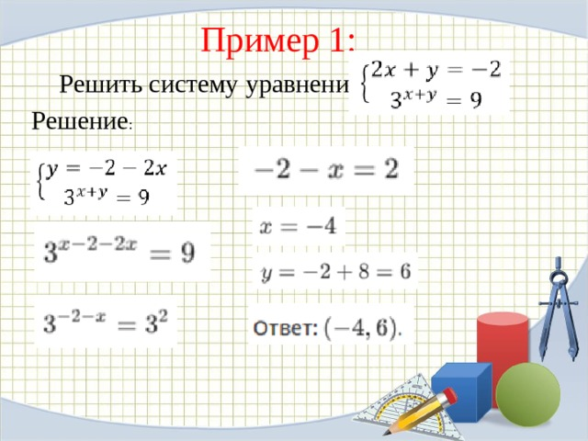
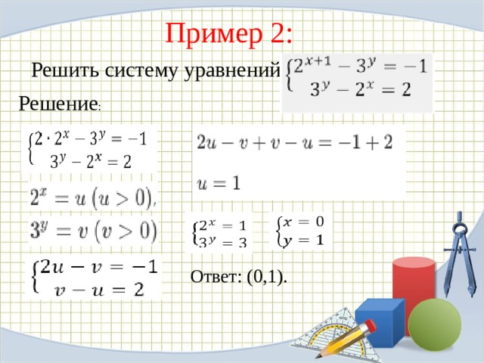
Логарифмические уравнения и методы их решения.

Определение: Уравнения, содержащие переменную под знаком логарифма, называются логарифмическими.

Методы решения логарифмических уравнений.
- По определению логарифма;
- Метод потенцирования (освобождения от знака логарифма);
- Решение уравнений с использованием свойств логарифмов;
- Метод введения новой переменной;
- Логарифмирование уравнений;
- Другие методы (функционально-графический, метод приведения к одному основанию).
Рассмотрим первый метод более подробно:
- По определению логарифма.
По определению логарифма решаются простейшие уравнения вида .
.
Алгоритм решения логарифмических уравнений:
- найдите ОДЗ,
- освободитесь от знака логарифма,
- решите получившееся уравнение,
- согласуйте найденные корни с ОДЗ, запишите ответ.

Задания:
1.Записать в тетрадь методы решения систем показательных уравнений.

2.Записать определение логарифмического уравнения , названия основных методов их решения и алгоритм решения логарифмических уравнений.

3.Решить самостоятельно ( уравнение и систему уравнений)
а) log₇(2х-3) = log₇х

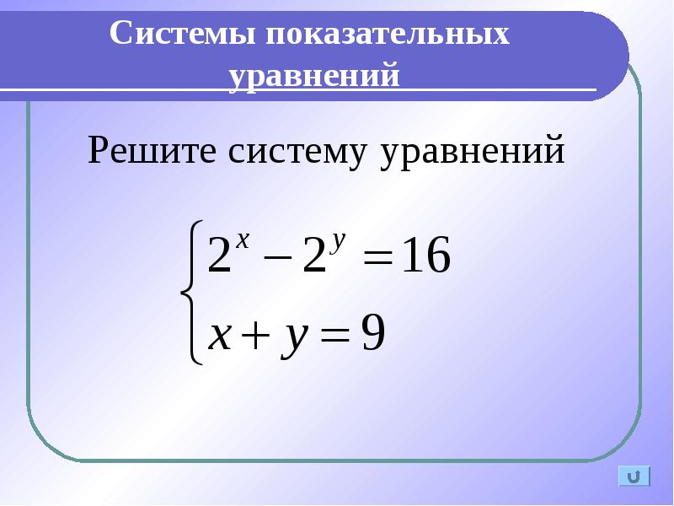
Задания выполнить до12.05.2020 года
Выслать по номеру тел. 89233340020,
либо по эл. адресу: zinevich1957@mail.ru

